4.4升华和凝华（知识解读）（原卷版）
•知识点1 升华和凝华的定义和特点
•知识点2 生活中的升华和凝华现象及应用
•作业 巩固训练
知识点1
升华和凝华的定义和特点

1、升华：物质从固态直接变成气态的过程叫升华。物质升华时要吸热。升华和凝华现象是物质在固态和气态两种状态之间直接的相互转化，中间并没有经过液体这个过程。
2、凝华：物质从气态直接变成固态的过程叫凝华。物质凝华时要放热。
3、升华和凝华区别：
物态变化 | 升华 | 凝华
定义 | 由固态直接变为气态的过程 | 由气态直接变为固态的过程
吸放热 | 吸热 | 放热
举例 | 碘升华、樟脑球变小、干冰升华 | 霜、冰花、雾凇的形成
识别方法 | 物质由固态直接变为气态，中间不经液态 | 物质由气态直接变为固态，中间不经液态
【典例1-1】物理学是人类探索自然、认识自然的有力武器，下列自然现象的形成属于凝华的是（ ）
A．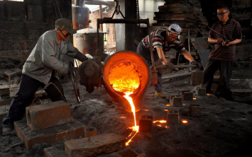铜水浇铸成工艺品 B．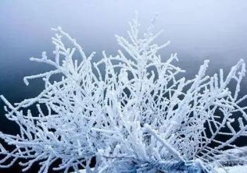雾凇
C．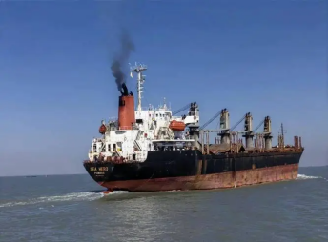燃气轮船臂出烟雾 D．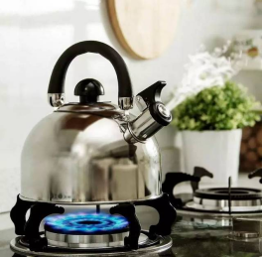烧水冒出的白气
【典例1-2】“冰火花”是一种新型的液体降温材料，把它喷在人的皮肤上，会迅速 （填物态变化名称）成9℃的固态凝胶，几秒钟后又消失不见了，这是它又 了（填物态变化名称），吸收热量，使人感到凉爽。
【典例1-3】小明在做“观察碘的升华”的实验时，设计了如图所示的甲、乙两种方案。
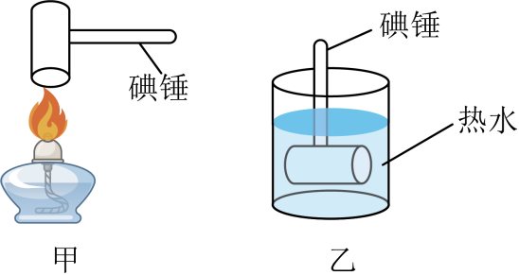
(1)如图甲，将碘锤放在火焰上，发现碘颗粒变成紫色的碘蒸汽，该过程发生的物态变化为 ，该过程需要 热。
(2)小明又做了如图乙所示的实验，已知酒精灯的外焰温度约为，碘的熔点约为，图 的实验能更合理地说明碘的升华现象，理由是： 。
【变式1-1】下列现象对应的物态变化正确的是（ ）
A．冰雪消融—汽化 B．冬天，冰冻的衣服也能晾干—升华
C．冬天窗户玻璃上的冰花—凝固 D．饮料中的冰块体积逐渐变小—液化
【变式1-2】冬天，路边堆起的雪人没熔化却变小，这是 （填物态变化）现象； 为了方便人们出行，常常会在雪路上撒盐，目的是 （ 选填“降低”或“提高” ） 雪的熔点。
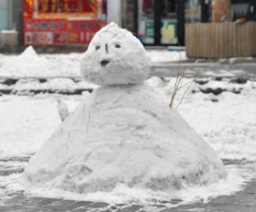
【变式1-3】生活中我们常使用高压锅烹煮食物。请结合所学知识，分析以下问题。
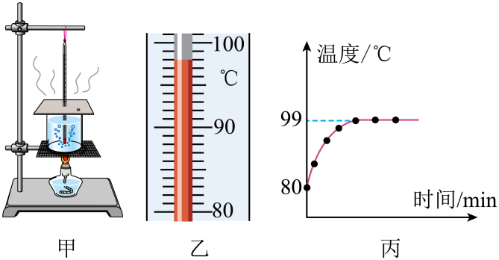
(1)使用它可以增大锅内气体压强，使水的沸点 （选填“升高”或“降低”），从而使食物熟得更快。
(2)食物烹煮好后，打开锅盖时，能看到大量白雾，这是 （填物态变化名称）现象，此过程需要 （选填“吸热”或“放热”），下列物态变化过程中吸、放热情况与之相同的是 （选填相应选项字母）；
A．冰箱冷冻室内壁形成霜
B．樟脑丸不见了
C． 雾气逐渐消失
(3)利用图示所示装置探究“水沸腾时温度变化的特点”，某时刻温度计示数如图乙所示，为 ℃；水的温度随时间变化图象如图丙所示，通过现象的观察和数据分析，水在沸腾时有什么特征？请写出其中一点： 。
知识点2
生活中的升华和凝华现象及应用

1、生活中的升华现象：碘化钾、干冰、硫、磷、樟脑等物质都有很显著的升华现象，冰冻衣服风干也是升华现象。
2、生活中的凝华现象：冬天“窗花”是凝华现象，日光灯管两端变黑是钨丝先升华后凝华生产的。
（1）人工降雨：飞机在天空中撒下干冰，干冰会升华吸热，使云层中的温度急剧下降，从而使云层中的水蒸气遇冷液化成小水滴，或者直接凝华成小冰晶，落到地上便形成雨。
（2）舞台烟雾：干冰粉喷洒到舞台上，迅速升华降温，使空气中的水蒸气遇冷液化成小水珠来制造“白雾”以渲染气氛。
（3）干冰用来作强制冷剂，用来储藏食物或用在医学研究上。“冷冻疗法”就是把干冰放在部分组织上，利用干冰升华吸热迅速降温，使其组织坏死。
【典例2-1】水循环造就了许多神奇而美丽的自然景观，下列景观中，由于水蒸气凝华形成的是（ ）
A．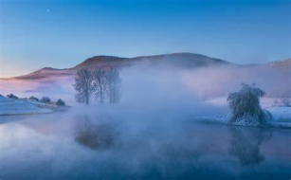白茫茫的雾 B．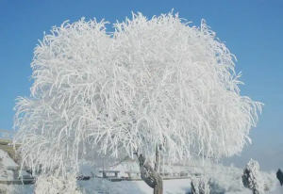洁白的雾凇
C．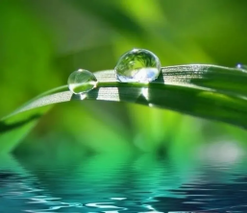晶莹的露珠 D．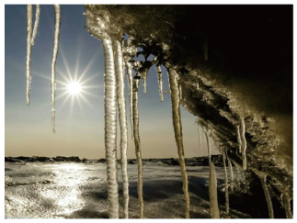长长的冰凌
【典例2-2】寒冷的冬天，居民窗户玻璃表面会结“冰花”，“冰花”的形成过程发生的物态变化为 ，其形成在玻璃的 。夏天的早上，室外温度低，窗户玻璃表面会出现一层水雾，其形成在玻璃的 。（后两空选填“内表面”或“外表面”）
【变式2-1】2024年初，济南南部山区某地出现“雾凇漫道”奇观，如图所示。“雾凇”俗称树挂，是在严寒季节里，夜间气温骤降时树枝上形成的美丽景观。“雾凇”的形成对应的物态变化是（ ）
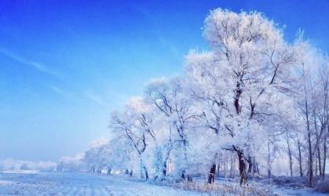
A．凝固 B．凝华 C．升华 D．液化
【变式2-2】填写下列物态变化的名称：
(1)霜的形成 ；
(2)冰雪化成水 ；
(3)灯泡中的钨丝变细 ；
(4)冬天的早晨，能看到呼出的“白气” 。
一、单选题
1．“二十四节气”是中华民族长期经验积累的成果和智慧的结晶。下列说法正确的是（ ）
A．立春时节冰雪消融是升华现象
B．白露时节草叶上出现露珠是液化现象
C．霜降时节雾凇的形成是凝固现象
D．冬至时节树枝上出现冰挂是熔化现象
2．下列物态变化与“冰花”的形成相同的是（ ）
A．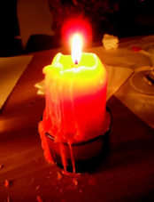蜡烛流泪 B．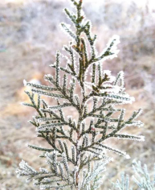枝头结霜
C．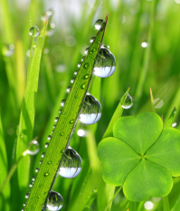清晨露珠 D．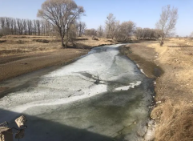河水结冰
3．如图所示是“探究碘的升华和凝华”实验，当时的环境气压是一个标准大气压。查阅资料可知：碘的熔点是114℃，沸点是184℃，酒精灯火焰的温度是400℃。实验时观察到以下现象：用酒精灯加热时看到碘蒸气上升，停止加热又能看到烧瓶底部有碘晶体。下列说法中正确的是（ ）
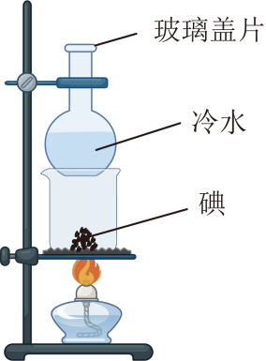
A．看到的碘蒸气一定是升华现象
B．看到的碘蒸气一定不是升华现象
C．若只把装置中水和碘对调位置再实验，看到的碘蒸气一定是升华现象
D．若只把装置中水和碘对调位置再实验，看到的碘蒸气一定不是升华现象
4．2022年夏季，我市经历了一轮异常的高温干旱天气，为缓解旱情，三台、盐亭、梓潼等实施了人工降雨。人工降雨会用到干冰，这是由于干冰在常温下会迅速变成气体，促使水蒸气凝结成小水滴或小冰晶，从而达到降雨条件。下列选项中分析正确的是（ ）
A．干冰变成气体的过程是汽化 B．干冰变成气体的过程中要放热
C．水蒸气凝结成小冰晶的过程是液化 D．水蒸气凝结成小水滴的过程要放热
5．中国诗词文化博大精深，深受人们的喜爱。下列诗词涉及的物态变化说法正确的是（ ）
A．“晓晴寒未起，霜叶满阶红”霜的形成是液化吸热
B．“秋风萧瑟天气凉，草木摇落露为霜”露的形成是升华吸热
C．“冰，水为之，而寒于水”冰的形成是凝固放热
D．“人生到处知何似，应似飞鸿踏雪泥”雪的形成是凝华吸热
6．如题图所示，关于物态变化的几种描述中正确的是（ ）
A．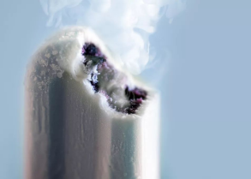夏天，掀开冰棒纸后会看到冰棍冒“白气”这是一种凝华现象
B．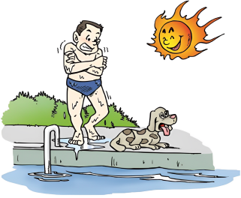人游泳后从水中出来感觉冷是因为水发生升华吸热
C．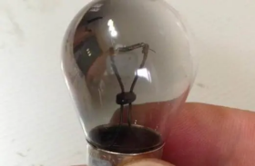白炽灯用久后发黑，是因为钨丝先熔化后凝固
D．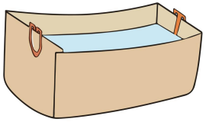用纸锅烧水是因为纸的着火点高于水的沸点
7．对下面几幅图反映出来的各种现象的原因，解释正确的是（ ）
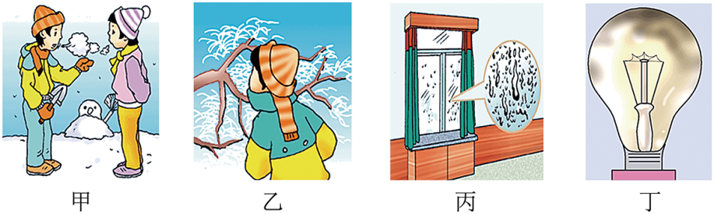
A．图甲是室外的两个人说话，呼出的白气是水汽化形成的水蒸气
B．图乙树杈上的霜是空气中水蒸气升华形成的
C．图丙中玻璃“冒汗”是水蒸气凝固形成的
D．图丁灯泡内壁变黑是钨蒸气凝华形成的
8．以下描述中“变多”、“变少”的过程，吸热的是（ ）
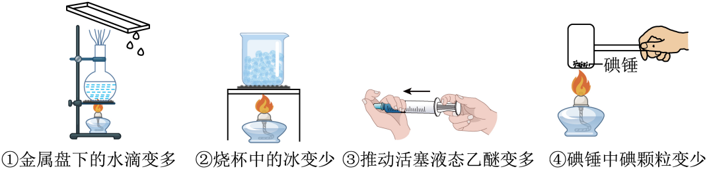
A．①③ B．①④ C．②③ D．②④
9．下列诗句中所指的物态变化现象分析正确的是（ ）
A．天接云涛连晓雾，星河欲转千帆舞——“雾”的形成是汽化现象
B．柴门闻犬吠，风雪夜归人———“雪”的形成是液化现象
C．月落乌啼霜满天，江枫渔火对愁眠———“霜”的形成是凝华现象
D．可怜九月初三夜，露似真珠月似弓———“露”的形成是熔化现象
二、填空题
10．在水循环的过程中，江河湖海、土壤、植物中的水，通过 变成水蒸气，升入天空。水蒸气在高空遇冷时有的 成小水珠，有的 成小冰晶，形成千姿百态的云。云中的小水滴和小冰晶“长大”到一定程度后，就会下落。在下落过程中 变成了小水滴，与原来的小水滴一起落到地面，形成雨。（均填物态变化名称）
11．学校组织“安全教育活动”。消防干警给同学们介绍干粉灭火器的使用，当按下阀门，灭火器则喷出干冰（固态二氧化碳）粉末，它是利用干冰的 （填物态变化名称）吸热来 易燃物温度的（选填“升高”或“降低”）。
12．请将下列现象所对应的物态变化名称填在相应的横线上。
(1)夏天，盘子里存放的少量水经常会跑得无影无踪；
(2)冬天，戴眼镜的人从室外进入室内时镜片上会蒙上一层小水珠；
(3)秋天，我国北方的地面和屋顶上有时会出现霜 。
13．如图所示，文艺演出时，舞台上弥漫的“白雾”仿佛流动的白云。原因是干冰在常温下迅速 （填物态变化名称）成二氧化碳气体，并从周围 （选填“吸收”或“放出”）大量的热，使空气中水蒸气的温度 （选填“升高”或“降低”）液化成小水珠，从而形成“白雾”弥漫的效果。
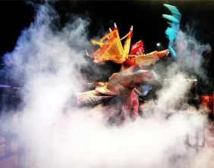
14．如图表示某晶体的物态变化过程，请你分析箭头 A 表示的物态变化是 。
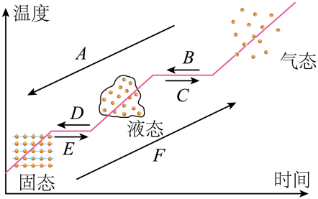
15．东汉王充所著《论衡》中有“云雾，雨之征也，夏则为露，冬则为霜，温则为雨，寒则为雪”。其中“露”是空气中的水蒸气遇冷 成的小水滴，“霜”是空气中的水蒸气遇冷 成的小冰晶（前两空均填物态变化名称）。雪的形成过程伴随着 （选填“吸热”或“放热”）。
三、实验题
16．小明用设计了图甲、乙的两种探究“碘的升华”的实验方案。
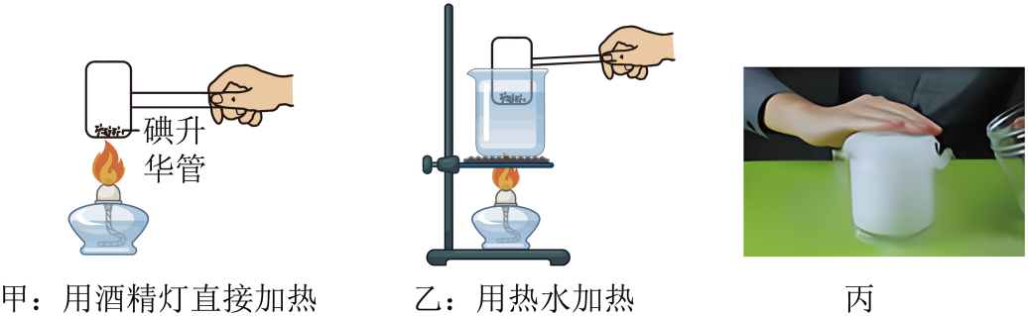
（1）已知酒精灯外焰的温度约为400℃，标准大气压下，碘的熔点为113.5℃，上述设计中，更合理的方案是 ，此方案的优点是 ；
（2）为了进一步探究此类现象，小明用干冰（固态二氧化碳）进行了实验：小明观察到盛有干冰的容器 壁出现一层白霜，白霜是 （填“容器中的水”“容器中的水蒸气”“容器外空气中的水蒸气”）经过凝华形成的。
17．某同学利用如图甲所示的实验装置探究冰熔化时温度的变化规律，得到了如图乙所示的温度随时间变化的图像。实验中要控制好烧杯中的水温。
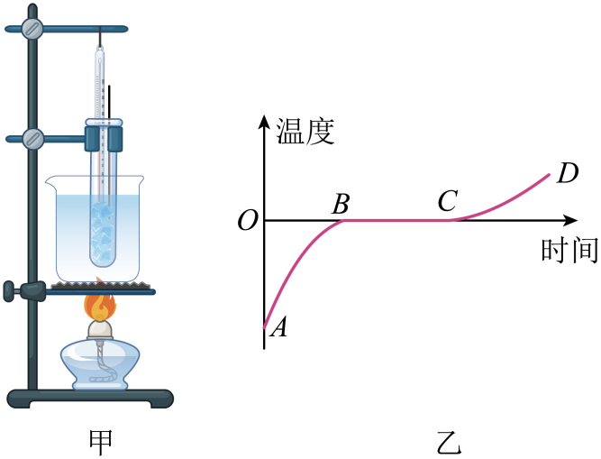
（1）根据图乙所示的图像中 段温度的变化特点可知冰是晶体，在这段时间内，物质处于 态。
（2）该同学继续探究加有盐的冰块熔化时温度的变化特点。他将冰块放于易拉罐中并加入适量的盐，用筷子搅拌大约半分钟，易拉罐的下部和底部出现白霜，这些白霜是空气中的水蒸气 （填物态变化名称）形成的。用温度计测量罐中冰与盐水混合物的温度，可以看到混合物的温度 0℃。
18．实验课上，同学们将碎盐冰放入易拉罐中，探究盐冰的熔化过程。每间隔1min记录一次盐冰的温度，并依据实验数据绘制出物质温度随时间变化的图像，如图甲所示。
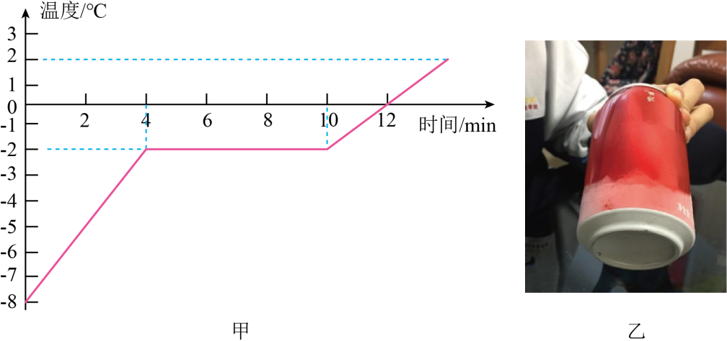
（1）从图像中可以看出盐冰熔化过程持续了 min；
（2）在温度为0℃时，该物质处于 （选填“固”或“液”）态；
（3）在盐冰熔化的过程中，易拉罐的底部出现白色的霜，如图乙所示。这是空气中的水蒸气遇冷 （填物态变化名称）形成的。

